Londen - British Museum
- Het British Museum is het grootste museum van het Verenigd Koninkrijk en het is dan ook ondoenlijk om alles in één dag te bezichtigen.
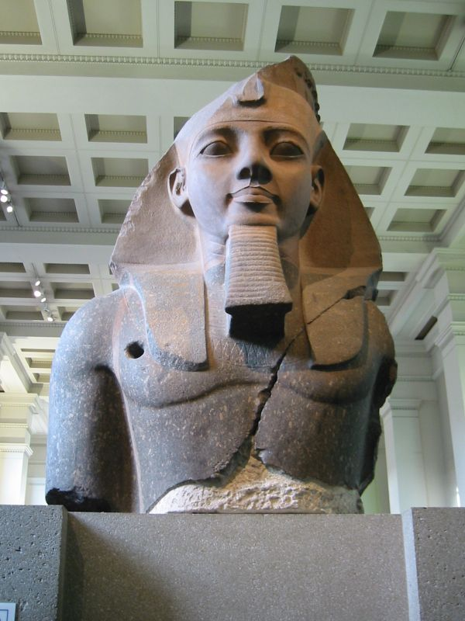
- Het beste maakt u van tevoren een keuze welke afdelingen u wilt zien.
- Om u daarbij te helpen, kunt u kiezen voor een van de drie zogeheten Eye-opener rondleidingen.
- Onder leiding van een gids (gratis) ziet u dan in 50 minuten enkele hoogtepunten van het museum.
- Vlak bij de ingang vindt u al meteen een van die hoogtepunten: de Steen van Rosetta.
- Deze steen werd gevonden in 1799. De inscripties op de steen waren voor de Franse onderzoeker Jean-François Champollion de sleutel tot het ontcijferen van Egyptische hiëroglyfen.
- Verder vindt u op de begane grond de Parthenon Galleries met beelden uit het Parthenon in Athene.
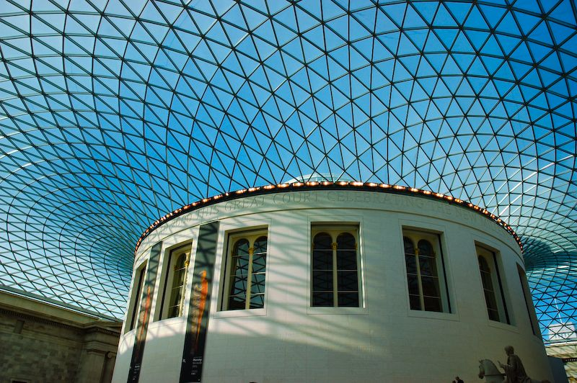
- Ze werden naar Engeland gebracht door de Britse gezant in Constantinopel, Elgin. De Grieken vinden dat die beelden terug moeten naar hu n land en daarin hebben ze eigenlijk gelijk.
- Op de eerste verdieping zijn Egyptische mummies te zien, de Mildenhall Treasure (Romeins zilverwerk uit de 4e eeuw) en de Sutton Hoo Treasure (schitterende voorwerpen uit een Angelsaksische begraafplaats, uit de 7e eeuw).
- Verder kunt u in het museum bijzondere geschriften zien, waaronder de Magna Charta uit 1215.
- De Reading Room onder de grote koepel is het hart van het museum.
- Vroeger was hier de British Library gevestigd, maar die is inmiddels verhuisd.
- De collectie bestaat nu uit boeken die iets te maken hebben met de voorwerpen in het museum.
- In de bibliotheek hebben beroemde mensen in de boeken gesnuffeld, onder wie Karl Marx, Oscar Wilde, Rudyard Kipling en Lenin.
British Museum
Adres: Great Russell Street
Openingstijden: 10.00-17.30 (op donderdag en vrijdag tot 20.30)
Toegangsprijs: gratis, behalve voor bijzondere tentoonstellingen

